ООО „Крюгер хаус“

**Инструкция для кассиров**

*Конфигурация Розница 2.2*



Новосибирск, 2018 г.

**Оглавление**

**Стр**

**1 Ежедневное закрытие смены с вводом контрольных сумм** 1

**2 Возможные неисправности и методы их устранения** 3

2.1 Оплата по эквайрингу не прошла, клиенту пришло SMS о списании со счета суммы покупки …………….3

2.2 Фискальный (товарный) чек не напечатан после нажатия «Оплата» (безнал)………………………………………4

2.3 Фискальный (товырный) чек не напечатан после нажатия «Оплата» (наличные) 8

2.4 Кассовый компьютер (Устройство с дисплеем и клавиатурой) 8

2.5 Сканер штрихкодов 8

2.6 Фискальный регистратор 8

### Глава - 1. ЕЖЕДНЕВНОЕ ЗАКРЫТИЕ СМЕНЫ С ВВОДОМ КОНТРОЛЬНЫХ СУММ

# Ежедневное закрытие смены с вводом контрольных сумм

********************************************************************************

**Внимание!!!!** Перед закрытием смены убедитесь в наличии достаточного количества бумаги

в фискальном регистраторе.

********************************************************************************

Жмём «Закрытие смены»



Рисунок 1.1 – «Закрытие смены»

Выйдет форма с вопросом. Отвечаем «Да»

Еще раз нажимаем «Закрытие смены»

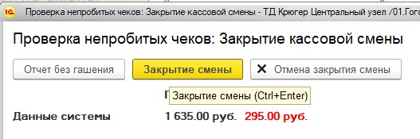

Рисунок 1.2 – «Закрытие смены далее»

Заполняем суммы продаж и возвратов, в форму ввода сумм (Рис 1.3) вводя цифры с Z-отчета который распечатался на фискальном регистраторе и контрольной ленте эквайринга:

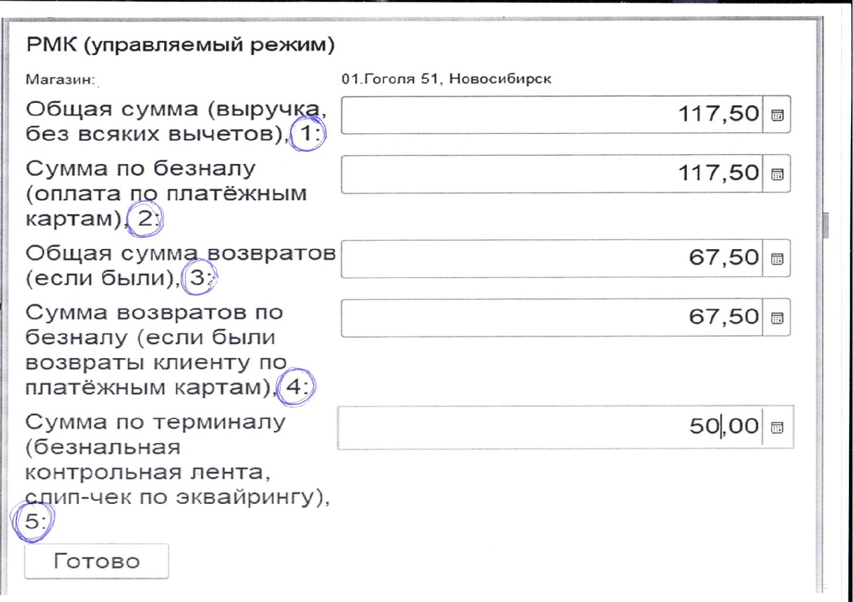

Рисунок 1.3 – «Ввод сумм»

На (Рис. 1.4) цифрами 1. 2. 3. 4 обозначены поля, суммы из которых подлежат вводу в показанную форму (Рис. 1.3).

При получении контрольной ленты сверки итогов по эквайрингу (рис. 1.5) убедиться, что на контрольной ленте присутствует надпись «Итоги совпали» (поз.1 Рис.1.5). После этого найти на ленте итоговую сумму (поз.2 Рис. 1.5) и занести ее в строку (самую нижнюю)под номером 5 формы ввода сумм. (Рис 1.3)

Нажать «Готово».

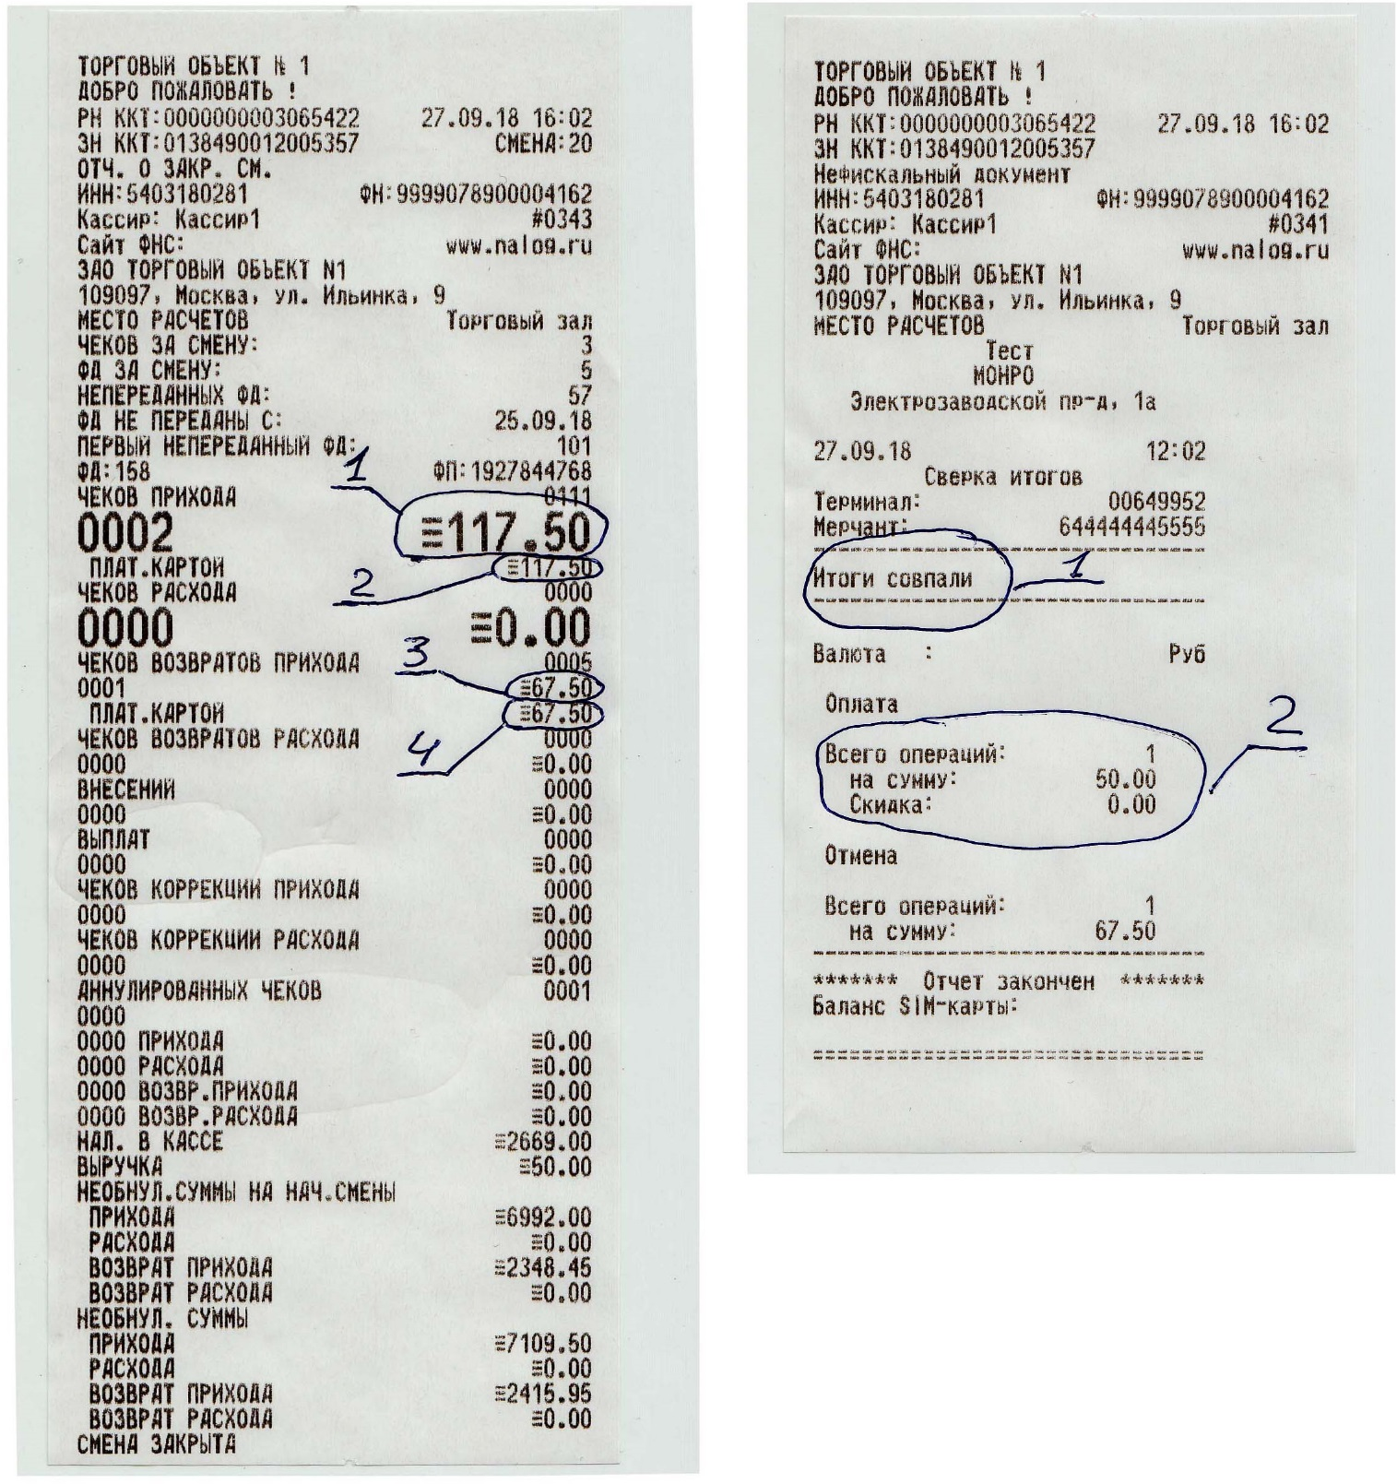

Рисунок 1.4 – Z-отчет Рисунок 1.5 – Эквайринг!

# Возможные неисправности и методы их устранения

## Оплата по эквайрингу не прошла, клиенту пришло SMS о списании со счета суммы покупки.

Если после попытки безналичной оплаты клиенту пришло SMS о списании денег со счета, а на кассе эквайринговый чек не распечатался выполнить следующее:

1. Позвонить в контактный центр сбербанка по тел. 8-800-350-01-23 и сообщив номер терминала

(высвечивается на экране терминала в левом нижнем углу) выяснить прошла ли данная оплата от клиента.

1. Если сбербанк подтвердил прохождение оплаты то позвонить в техподдержку для ручного проведения операции продажи и распечатки фискального чека.
2. Если сбербанк **НЕ** подтвердил оплату от клиента предложить провести попытку оплаты еще раз или заплатить наличкой.

**2.2 Фискальный (товарный ) чек не напечатан после нажатия кнопки «Оплата» (безнал)**

После окончания подбора товара в чек и НАЖАТИЯ КНОПКИ «Оплата» (на клавиатуре или на экране), после проведения безналичной оплаты, фискальный (товарный) чек не распечатан на фискальном регистраторе (окно оплаты закрылось, но товар остался в табличной части).. Нужно

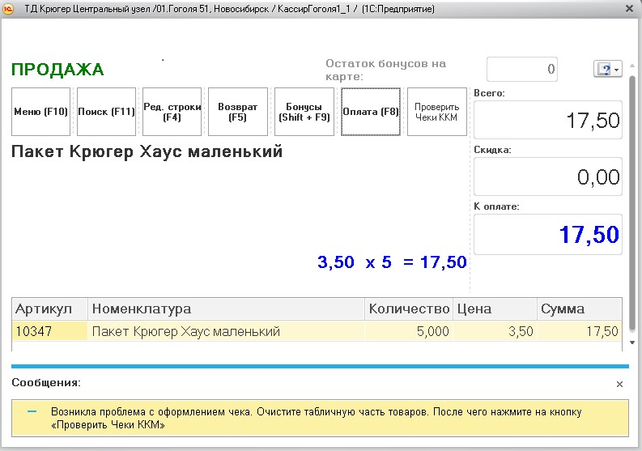

Рисунок 2.1 – Ошибка при оформлении чека

очистить табличную часть. (Удалить с экрана все товары) (Рис. 2.1) При этом на экране станет активной кнопка «Проверить Чеки ККМ» (поз. 2) (Рис. 2.2).

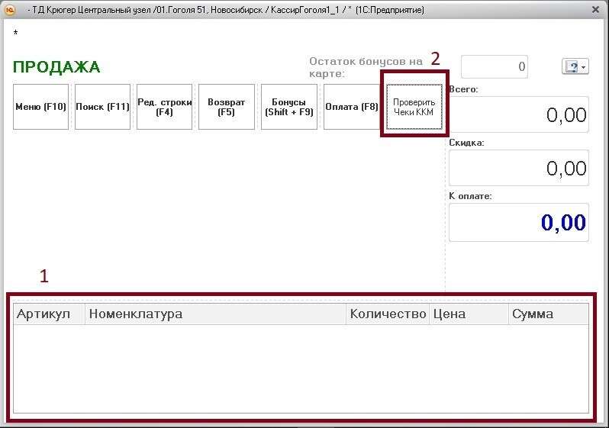

Рисунок 2.2 – Ошибка при оформлении чека

При нажатии на кнопку «Проверить Чеки ККМ» (Рис. 2.2) открывается форма списка проблемных чеков (Рис. 2.3).

**После прочтения сообщения в колонке «Описание проблемы»** пробуем распечатать фискальный чек, нажав на кнопку (поз. 1) (Рис. 2.3).. При возникновении сообщения (поз. 2) (Рис. 2.3) требуется нажать на кнопку, (поз. 3) (Рис. 2.3).

##### Глава - 2. ВОЗМОЖНЫЕ НЕИСПРАВНОСТИ И МЕТОДЫ ИХ УСТРАНЕНИЯ

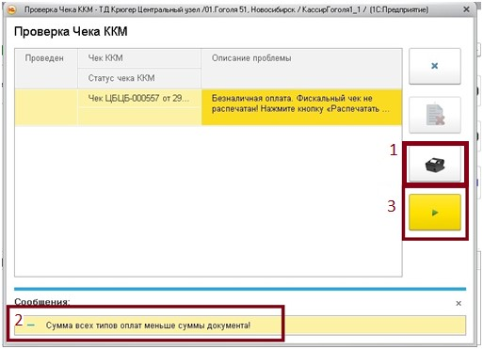

Рисунок 2.3 – Ошибка при оформлении чека

Откроется форма текущего проблемного чека (Рис. 2.4).

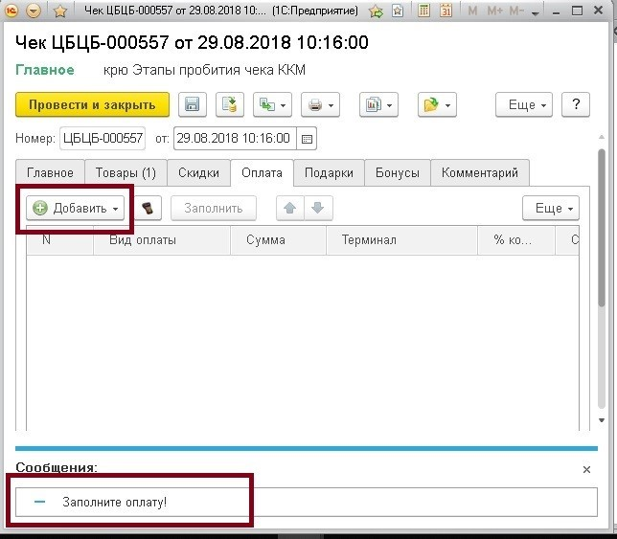

Рисунок 2.4 – Добавление оплаты

Добавляем доступный вид оплаты. (Рис. 2.5)

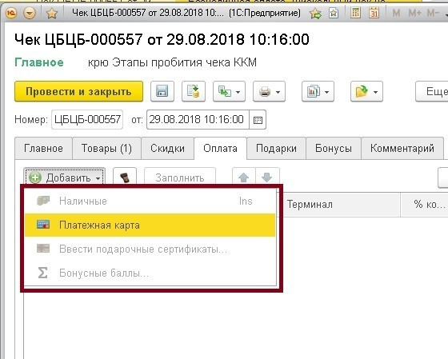

Рисунок 2.5 – Выбор формы оплаты

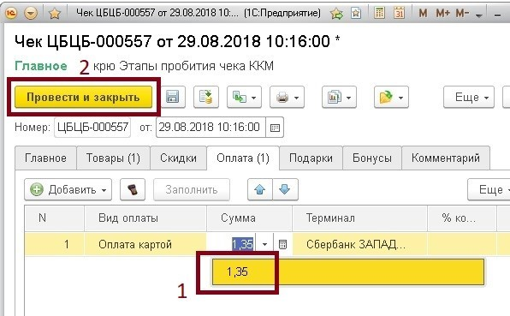

Рисунок 2.6 – Работа с чеком

После выбора формы оплаты выбрать требуемую сумму (поз. 1) (Рис. 2.6), провести и закрыть документ нажав кнопку «Провести и закрыть». (поз. 2) (Рис. 2.6).

Далее, после закрытия формы чека программа вернется в форму списка чеков (Рис. 2.7).

##### Глава - 2. ВОЗМОЖНЫЕ НЕИСПРАВНОСТИ И МЕТОДЫ ИХ УСТРАНЕНИЯ

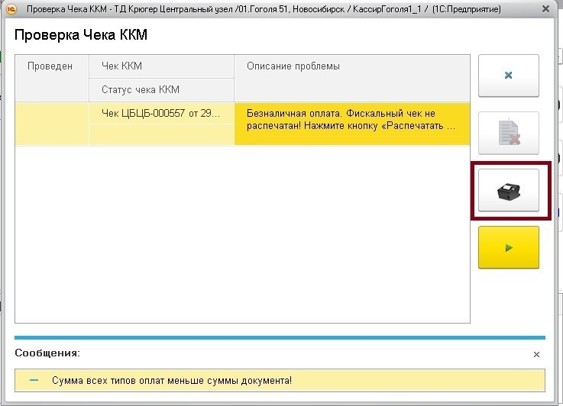

Рисунок 2.7 – Форма списка

В открывшейся форме (Рис. 2.7) нажать на кнопку пробития чека. Чек будет распечатан на фискальном регистраторе

2.3 **Фискальный (товарный ) чек не напечатан после нажатия кнопки «Оплата» (наличная оплата)**

В случае наличной оплаты при печати фискального чека возникла проблема. Для удобного чтения сообщения можно нажать на кнопку (поз. 1) (Рис. 2.8) Тогда сообщение появится в окне. (Рис. 2.8)

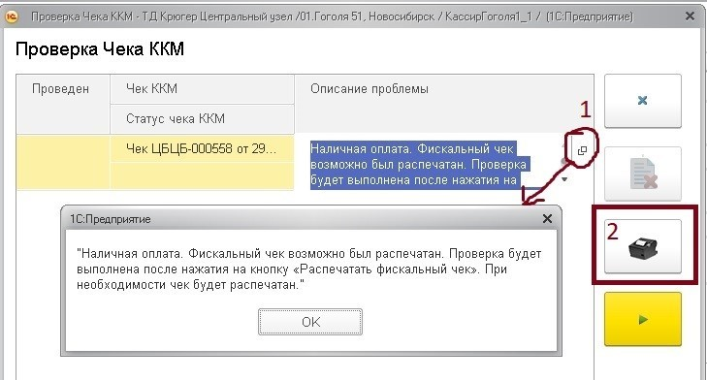

Рисунок 2.8 – Сообщения

В подобных ситуациях после нажатия на кнопку печати фискального чека (поз. 2) (Рис. 2.8) выполнится проверка чека и ПРИ НЕОБХОДИМОСТИ он будет распечатан.

## 2.4 Кассовый компьютер (Устройство с дисплеем и клавиатурой)

Не вводятся цифры. Решение:

Нажать клавишу NumLock (третья слева в нижнем ряду)

## Сканер штрихкодов

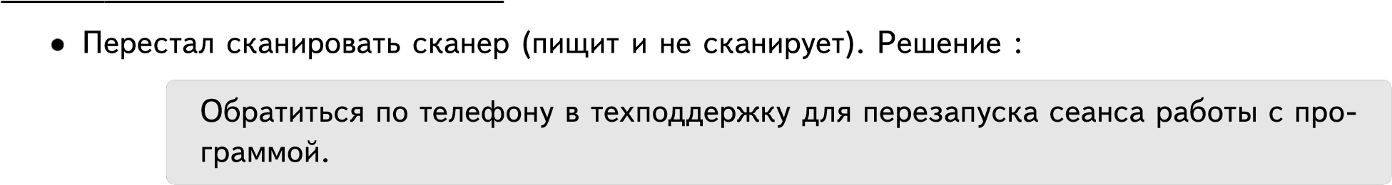

## Фискальный регистратор

2.6.1. Чек не вышел, 1С показало ошибку связи с фискальным устройством (Error: Connection refuse, чек не напечатан и прочее).

2.6.2. Фискальный регистратор не пробивает чек, не открывается или не закрывается смена.

2.6.3. «1С висит», крутится кружок, ничего не нажимается или вообще фискальник ведет себя «както не так».

**Решение:**

a.

Выключить электропитание устройства с помощью кнопки (обычно она на-

ходится справа внизу).

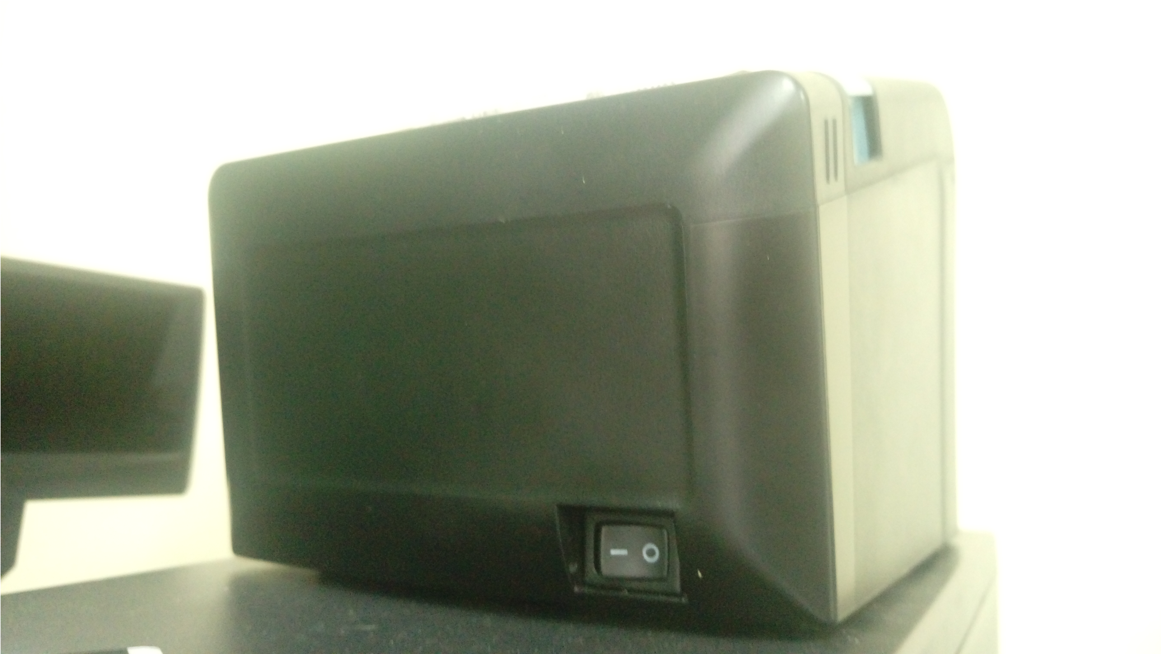

Рисунок 2.9 – Кнопка выключения

b.

Открыть бумажный лоток (ВНИМАНИЕ!!! Даже если Вы уверены, что бумага

в фискальном регистраторе есть, всё равно лоток нужно открыть. Таким

образом, мы устраняем «виртуальное» замятие бумаги. Это обязательная

процедура!).

c.

Заново включить.

d.

Провести оплату от клиента.